Roteiro de Atividade Prática

Nome: Jhonata Carvalho Silva Turma: 3B.

Desvendando a inteligência artificial criativa: redes generativas adversariais
Contexto

Imagine que você trabalha em uma empresa de design digital e precisa entender como a inteligência artificial (IA) está revolucionando a criação de conteúdo. Hoje em dia, as IAs conseguem criar rostos de pessoas que nunca existiram, paisagens imaginárias e até obras de arte originais. Mas como isso é possível? O segredo está nas Redes Adversariais Generativas (GANs), uma tecnologia que funciona como um duelo criativo entre duas inteligências artificiais. Hoje você descobrirá como funciona essa fascinante tecnologia que está mudando o mundo digital!

Situação fictícia produzida pela SEDUC-SP.

1. O QUE SÃO REDES ADVERSARIAIS GENERATIVAS (GANs)?
GANs são sistemas de inteligência artificial compostos por duas redes neurais que competem entre si:
• O GERADOR: como um artista falsificador, cria conteúdo novo tentando imitar dados reais.
• O DISCRIMINADOR: como um detective de arte, tenta identificar o que é real e o que é falso.
A metáfora do falsificador e do detetive:
GERADOR (falsificador) → Cria obras falsas.
DISCRIMINADOR (detetive) → Analisa e julga: "Real ou Falso?".
RESULTADO → Ambos melhoram continuamente até as falsificações ficarem perfeitas!

2. COMO FUNCIONA O PROCESSO ADVERSARIAL?

O processo adversarial é um modelo de resolução de conflitos, típico de sistemas jurídicos de Common Law onde o julgamento é estruturado como um “jogo” entre duas pessoas. Diferente de sistemas inquisitoriais, onde o juiz lidera a busca pela prova, no modelo adversarial a responsabilidade de investigar e apresentar evidências recai quase exclusivamente sobre as partes.
O "jogo" entre as duas redes funciona assim:
- Rodada 1: Gerador cria imagem aleatória (muito ruim) → Discriminador facilmente identifica como falsa.
- Rodada 100: Gerador cria imagem melhor → Discriminador ainda consegue identificar.
- Rodada 10.000: Gerador cria imagem quase perfeita → Discriminador tem dificuldade.
- Rodada final: Gerador cria imagem indistinguível da realidade!
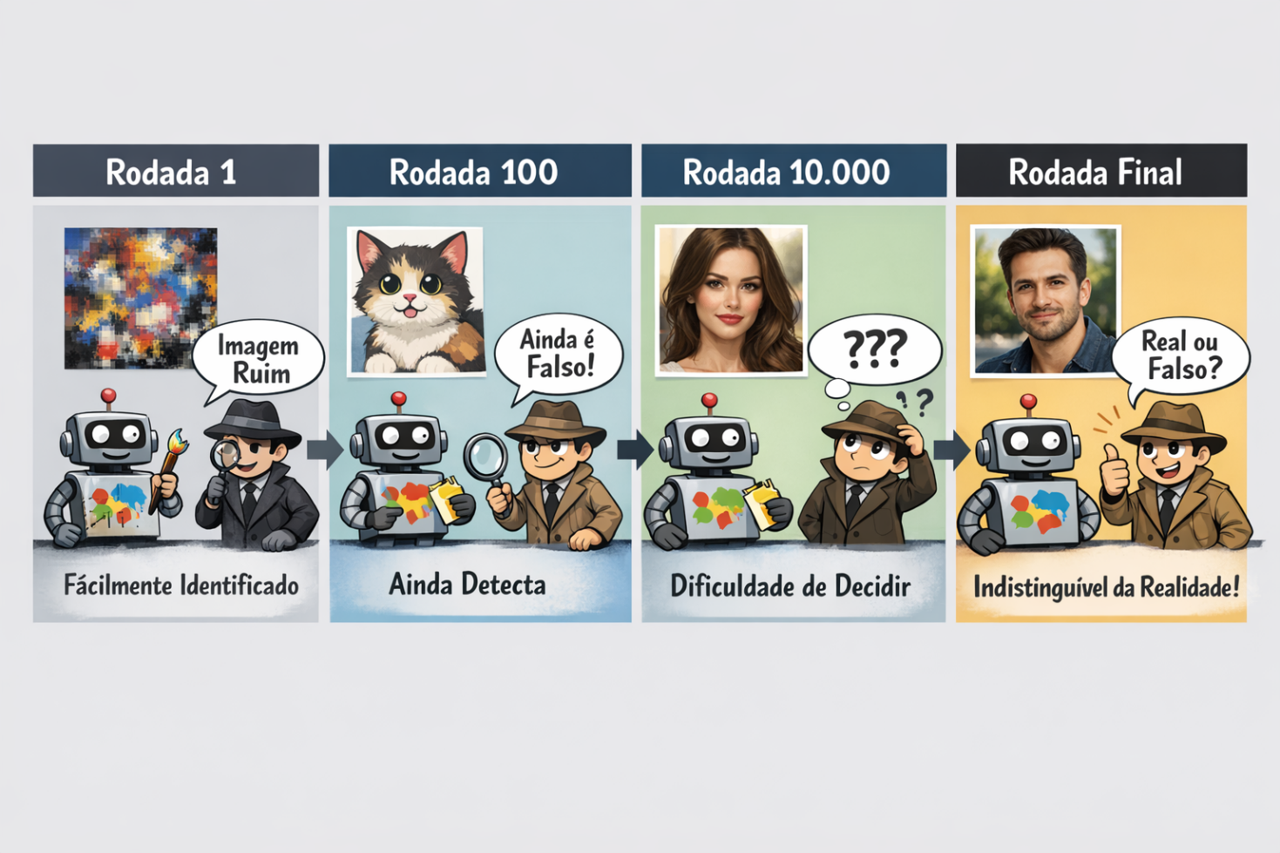

3. ATIVIDADE PRÁTICA
Exercício 1: Simulando uma GAN com papel e caneta
Forme duplas. Um será o GERADOR e outro, o DISCRIMINADOR.
Parte A - Desenho de rostos (10 minutos):
- GERADOR: desenhe um rosto simples em 30 segundos.
- DISCRIMINADOR: aponte três características que tornam o desenho “não realista”.
- GERADOR: melhore o desenho baseado no feedback.
- Repita três vezes e observe a evolução.
Anote suas observações:
- Rodada 1 - Principais problemas identificados: ____________________________________________________________________________________________________________________________________________________________
- Rodada 2 - Melhorias realizadas:
__________________________________________________________________________________________________________________________________________________________________
- Rodada 3 - Resultado final:
__________________________________________________________________________________________________________________________________________________________________
Exercício 2: Identificando as aplicações de GANs
Analise as seguintes situações e identifique se uma GAN seria útil (SIM/NÃO) e explique o porquê:
a) Criar fotos de produtos para um catálogo virtual.
Resposta: Sim, GANs são ótimas para gerar imagens realistas, então podem criar fotos de produtos que parecem reais sem precisar de sessão fotográfica.
b) Calcular o valor de impostos de uma empresa.
Resposta: Não, Isso envolve cálculos matemáticas, não geração de imagens ou dados sintéticos.
c) Gerar avatares únicos para um jogo.
Resposta: Não, GANs podem criar rostos, personagens e estilos únicos, sendo muito usadas para gerar avatares variados automaticamente.
d) Verificar se um e-mail é spam.
Resposta: Não, : Isso é um problema de classificações e as GANs só gera imagens.
Exercício 3: Análise de exemplos reais
Observe as aplicações reais de GANs e complete a tabela:
Aplicação | O que o GERADOR cria | O que o DISCRIMINADOR verifica
StyleGAN (rostos) | Rostos humanos extremamente realistas que não existem | Se o rosto parece real ou gerado artificialmente
CycleGAN (estilos artísticos) | magens transformadas de um estilo para outro (ex: foto → pintura) | Se a imagem transformada parece autêntica dentro do novo estilo
Pix2Pix (esboço para foto) | Imagens realistas a partir de esboços ou desenhos | Se a imagem gerada corresponde ao esboço e parece real

PERGUNTAS REFLEXIVAS
- Por que o processo de “competição” entre duas redes é importante para o aprendizado?
R: É importante porque é isso que faz o modelo melhorar continuamente.
- Quais seriam os riscos éticos de uma GAN que cria rostos perfeitos de pessoas inexistentes?
R: Um dos principais problemas é a criação de identidades falsas, que podem ser utilizadas para enganar outras pessoas em redes sociais ou plataformas digitais.
- Como você explicaria para alguém leigo a diferença entre uma IA que classifica imagens e uma GAN que cria imagens?
R: A IA que classifica recebe uma imagem pronta e analisa seu conteúdo para dizer o que está presente nela. Já a GAN gera imagens do zero, criando algo que não existe.

